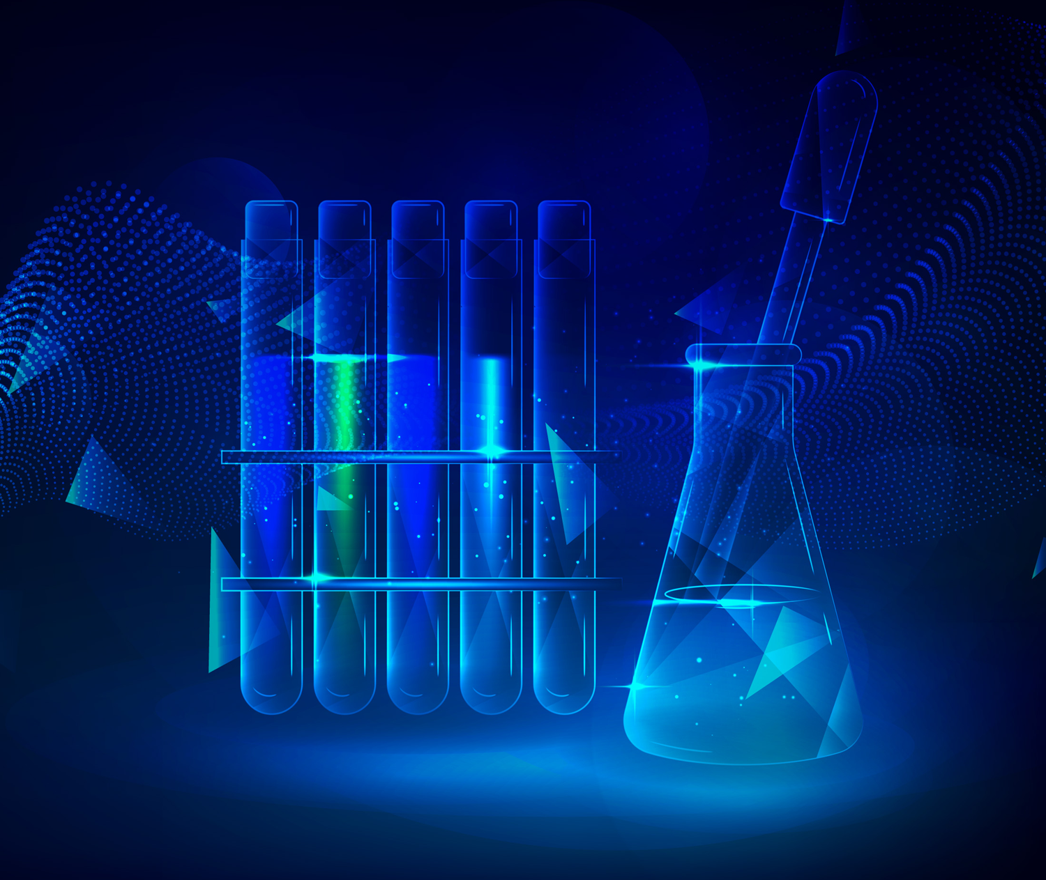



PROJETO (PIBIC OU PIBITI, escolher)
TÍTULO

Orientador(a) da Bolsa:

Coorientador(a):

CPFs:

E-mails:

Modalidade da Bolsa:

Área de atuação (Classificação CNPq)

Grande área de conhecimento (CNPq):

Subárea área de conhecimento (CNPq):

Palavras-chaves (3):

SUMÁRIO

// Resumo 3
• XXXXXXXX 3
// INTRODUÇÃO 4
• XXXXXXXX 4
// JUSTIFICATIVA 5
• XXXXXXXX 5
// OBJETIVOS GERAIS E ESPECÍFICOS 6
• XXXXXXXX 6
// METODOLOGIA 7
• XXXXXXXX 7
// PLANO DE TRABALHO DO BOLSISTA 8
• XXXXXXXX 8
// CRONOGRAMA DE ATIVIDADES 9
• XXXXXXXX 9
// RECURSOS E INFRAESTRUTURA 10
• XXXXXXXX 10
// REFERÊNCIAS BIBLIOGRÁFICAS 11
• XXXXXXXX 11

// RESUMO
- XXXXXXXXXXXXX
"técnica, arte, ofício" é o conjunto de técnicas, habilidades, métodos e processos usados na produção de bens ou serviços, ou na realização objetivos, como por exemplo em investigações científicas. O termo tecnologia pode ser usado para representar tanto o domínio de técnicas e processos, quanto a implementação de funcionalidades em máquinas para que essas possam ser operadas sem o pleno conhecimento do seu funcionamento interno.
// INTRODUÇÃO
- XXXXXXXXXXXXXXX

É o desenvolvimento e a utilização de ferramentas. A descoberta pré-histórica de como controlar o fogo e a subsequente Revolução neolítica aumentaram a disponibilidade de fontes de alimento, enquanto a invenção da roda auxiliou humanos a viajar, transportar cargas e controlar seu ambiente. Desenvolvimentos ao longo da história, como a prensa móvel, o telefone e a Internet diminuíram as barreiras físicas da comunicação e permitiram interações sociais em escala global.
“O vídeo fornece uma maneira poderosa de ajudá-lo a provar seu argumento. O vídeo fornece uma maneira poderosa de ajudá-lo a provar seu argumento. O vídeo fornece uma maneira poderosa de ajudá-lo a provar seu argumento.”
É o desenvolvimento e a utilização de ferramentas. A descoberta pré-histórica de como controlar o fogo e a subsequente Revolução neolítica aumentaram a disponibilidade de fontes de alimento, enquanto a invenção da roda auxiliou humanos a viajar, transportar cargas e controlar seu ambiente. Desenvolvimentos ao longo da história, como a prensa móvel, o telefone e a Internet diminuíram as barreiras físicas da comunicação e permitiram interações sociais em escala global.
- XXXXXXXXXXXXXXX

Estão o desenvolvimento de economias mais avançadas (incluindo a atual globalização econômica) e o aparecimento dos bens de Veblen. Muitos processos tecnológicos possuem produtos indesejados, conhecidos como poluição, e consomem recursos naturais de forma não renovável, podendo afetar o meio ambiente. Inovações tecnológicas são conhecidas por influenciar os valores de uma sociedade e levantar novas questões envolvendo a ética da tecnologia. Exemplos incluem o aparecimento da noção de eficiência em termos de produtividade humana e os desafios da bioética.
O uso da tecnologia também provoca debates filosóficos onde se discute se a tecnologia melhora a condição humana ou a piora. O Neoludismo, Anarco-primitivismo e outros movimentos reacionários similares criticam a difusão da tecnologia, argumentando que ela prejudica o meio ambiente e aliena pessoas. Já os proponentes de ideologias como o Transumanismo e o Tecnoprogressivismo enxergam o progresso tecnológico contínuo como benéfico para a sociedade e para a condição humana.
- XXXXXXXXXXX

O uso da tecnologia também provoca debates filosóficos onde se discute se a tecnologia melhora a condição humana ou a piora. O Neoludismo, Anarco-primitivismo e outros movimentos reacionários similares criticam a difusão da tecnologia, argumentando que ela prejudica o meio ambiente e aliena pessoas. Já os proponentes de ideologias como o Transumanismo e o Tecnoprogressivismo enxergam o progresso tecnológico contínuo como benéfico para a sociedade e para a condição humana.
Subtítulo
Ela prejudica o meio ambiente e aliena pessoas. Já os proponentes de ideologias como o Transumanismo e o Tecnoprogressivismo enxergam o progresso tecnológico contínuo como benéfico para a sociedade e para a condição humana.
Subtítulo
O vídeo fornece uma maneira poderosa de ajudá-lo a provar seu argumento. Ao clicar em Vídeo Online, você pode colar o código de inserção do vídeo que deseja adicionar.
Você também pode digitar uma palavra-chave para pesquisar online o vídeo mais adequado ao seu documento. Para dar ao documento uma aparência profissional, o Word fornece designs de cabeçalho, rodapé, folha de rosto e caixa de texto que se complementam entre si.
- O vídeo fornece uma maneira poderosa de ajudá-lo a provar seu argumento. Ao clicar em Vídeo Online, você pode colar o código de inserção do vídeo que deseja adicionar.
- Você também pode digitar uma palavra-chave para pesquisar online o vídeo mais adequado ao seu documento.
- Para dar ao documento uma aparência profissional, o Word fornece designs de cabeçalho, rodapé, folha de rosto e caixa de texto que se complementam entre si.
- XXXXXXXXXX

O uso da tecnologia também provoca debates filosóficos onde se discute se a tecnologia melhora a condição humana ou a piora. O Neoludismo, Anarco-primitivismo e outros movimentos reacionários similares criticam a difusão da tecnologia, argumentando que ela prejudica o meio ambiente e aliena pessoas.

O uso da tecnologia também provoca debates filosóficos onde se discute se a tecnologia melhora a condição humana ou a piora.
// JUSTIFICATIVA
- XXXXXXXX

O vídeo fornece uma maneira poderosa de ajudá-lo a provar seu argumento. Ao clicar em Vídeo Online, você pode colar o código de inserção do vídeo que deseja adicionar. Você também pode digitar uma palavra-chave para pesquisar online o vídeo mais adequado ao seu documento.

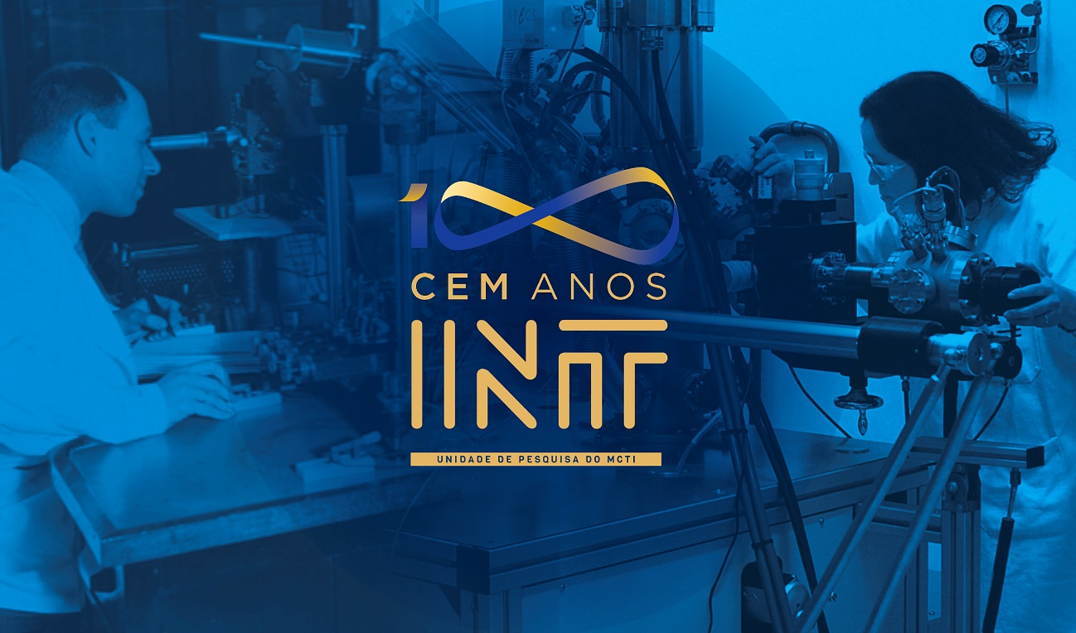
Unidade de Pesquisa do MCTI, marcada pelo pioneirismo e contribuições estratégicas para o desenvolvimento tecnológico brasileiro, o INT festeja seu centenário em 2021.
Para dar ao documento uma aparência profissional, o Word fornece designs de cabeçalho, rodapé, folha de rosto e caixa de texto que se complementam entre si. Por exemplo, você pode adicionar uma folha de rosto, um cabeçalho e uma barra lateral correspondentes. Clique em Inserir e escolha os elementos desejados nas diferentes galerias.
Temas e estilos também ajudam a manter seu documento coordenado. Quando você clica em Design e escolhe um novo tema, as imagens, gráficos e elementos gráficos SmartArt são alterados para corresponder ao novo tema. Quando você aplica estilos, os títulos são alterados para coincidir com o novo tema.
// OBJETIVOS GERAIS E ESPECÍFICOS
- XXXXXXXXXX

O vídeo fornece uma maneira poderosa de ajudá-lo a provar seu argumento. Ao clicar em Vídeo Online, você pode colar o código de inserção do vídeo que deseja adicionar. Você também pode digitar uma palavra-chave para pesquisar online o vídeo mais adequado ao seu documento. Para dar ao documento uma aparência profissional, o Word fornece designs de cabeçalho, rodapé, folha de rosto e caixa de texto que se complementam entre si.
Por exemplo, você pode adicionar uma folha de rosto, um cabeçalho e uma barra lateral correspondentes. Clique em Inserir e escolha os elementos desejados nas diferentes galerias. Temas e estilos também ajudam a manter seu documento coordenado. Quando você clica em Design e escolhe um novo tema, as imagens, gráficos e elementos gráficos SmartArt são alterados para corresponder ao novo tema.
Quando você aplica estilos, os títulos são alterados para coincidir com o novo tema. Economize tempo no Word com novos botões que são mostrados no local em que você precisa deles. Para alterar a maneira como uma imagem se ajusta ao seu documento, clique nela e um botão de opções de layout será exibido ao lado. Ao trabalhar em uma tabela, clique no local onde deseja adicionar uma linha ou uma coluna e clique no sinal de adição.
A leitura também é mais fácil no novo modo de exibição de Leitura. Você pode recolher partes do documento e colocar o foco no texto desejado. Se for preciso interromper a leitura antes de chegar ao fim dela, o Word lembrará em que ponto você parou - até mesmo em outro dispositivo. O vídeo fornece uma maneira poderosa de ajudá-lo a provar seu argumento.
Ao clicar em Vídeo Online, você pode colar o código de inserção do vídeo que deseja adicionar. Você também pode digitar uma palavra-chave para pesquisar online o vídeo mais adequado ao seu documento. Para dar ao documento uma aparência profissional, o Word fornece designs de cabeçalho, rodapé, folha de rosto e caixa de texto que se complementam entre si. Por exemplo, você pode adicionar uma folha de rosto, um cabeçalho e uma barra lateral correspondentes.
// METODOLOGIA
- XXXXXXXXXXX

// PLANO DE TRABALHO DO BOLSISTA

- XXXXXXXX

// CRONOGRAMA DE ATIVIDADES
- XXXXXXXXXX

// RECURSOS E INFRAESTRUTURA
- XXXXXXXXXXXXX

// REFERÊNCIAS BIBLIOGRÁFICAS
- XXXXXXXXX

